DF:

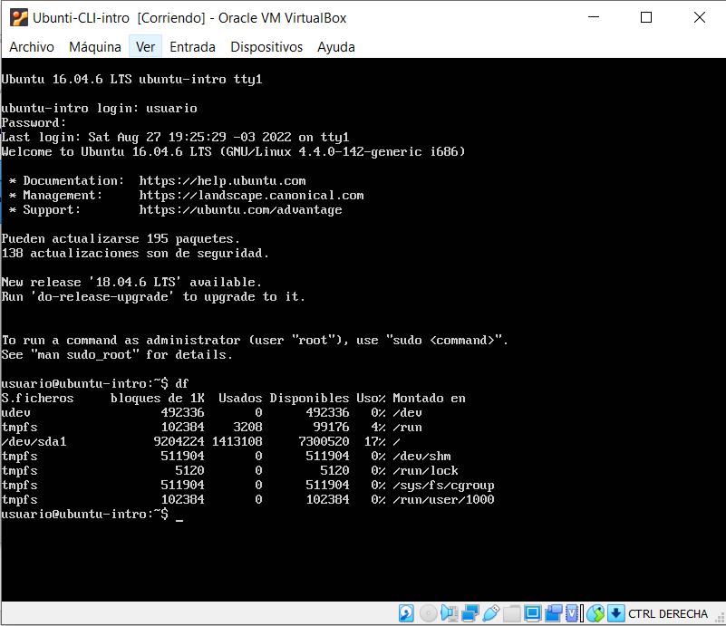

El comando df detalla el espacio total, ocupado y libre del sistema de ficheros.

Top:

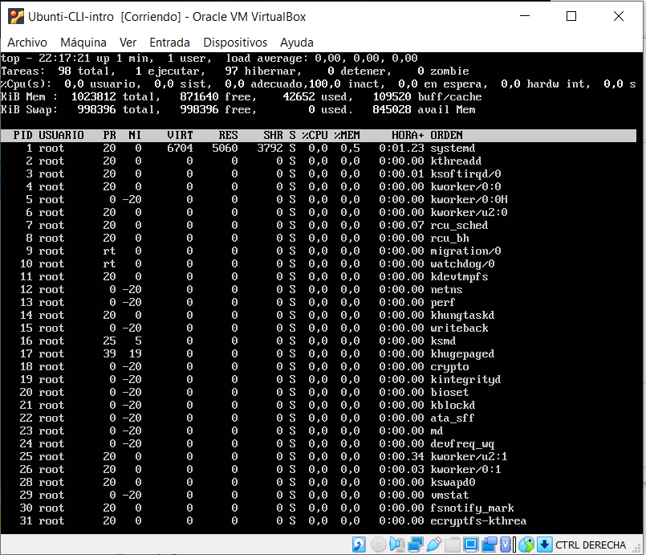

El comando top permite conocer información sobre el servidor en tiempo real: carga del servidor, días que lleva encendido, usuarios conectados por SSH, solamente permite ejecutar en linux y mac.

Cowsay:

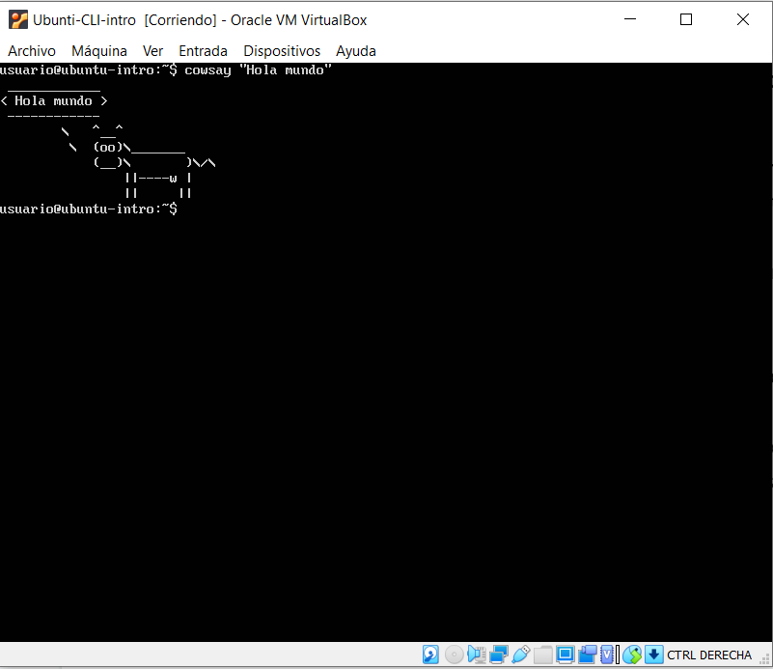

El comando cowsay nos muestra en la terminal a una vaca con un cuadro de dialogo como si estuciera diciendo lo que nosotros le escribimos en el comando, en este caso “Hola mundo”.